**Hướng dẫn pull code trước khi làm task:**

**-1: bấm vào link như hình**

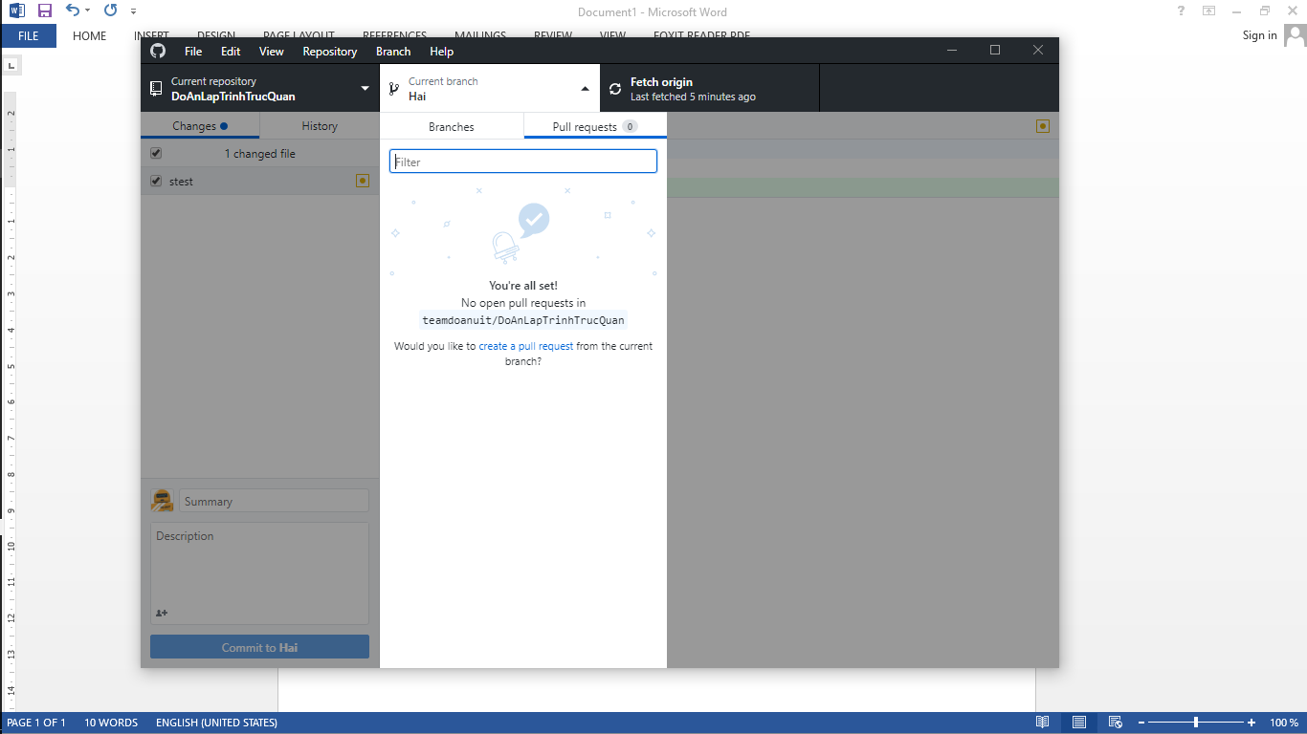

**-2 setting base là nhánh của mình**

**Compare là master:**

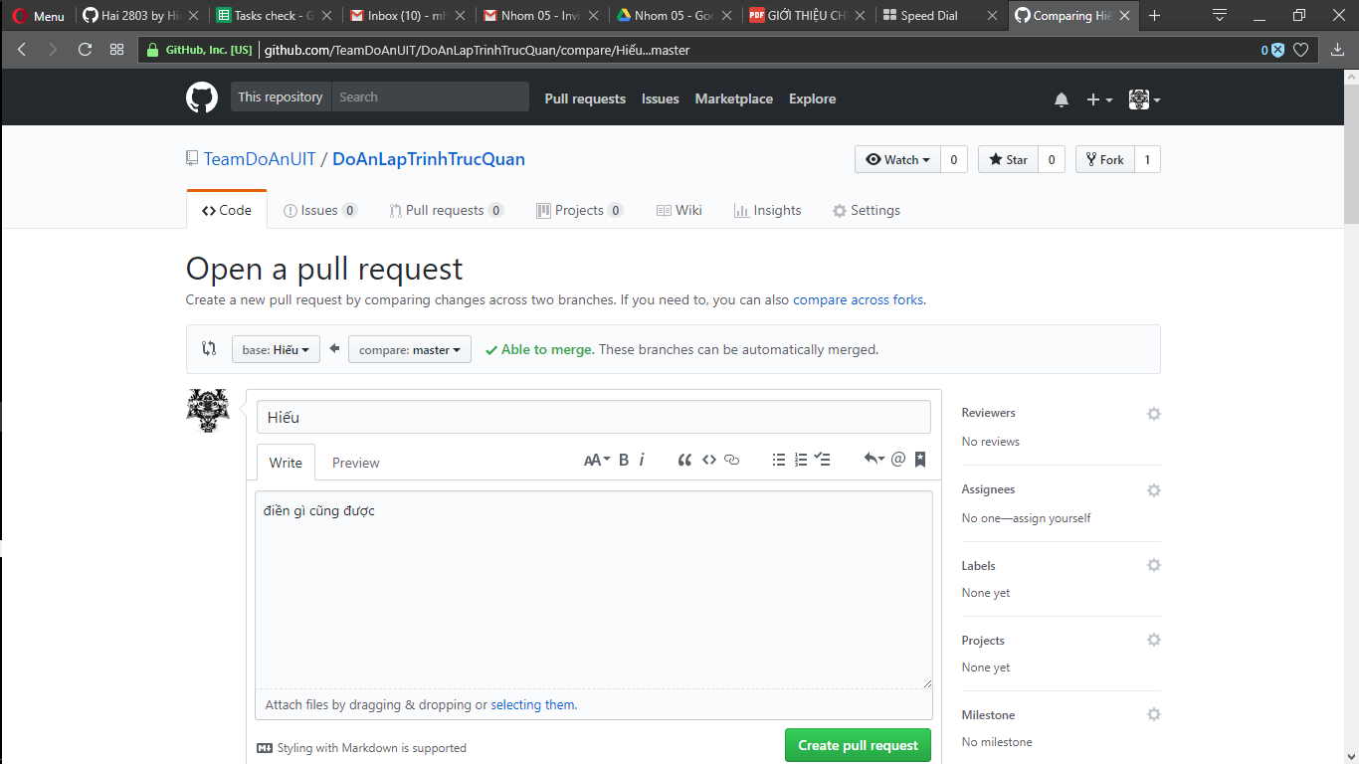

**Bấm create pull request.**

**-3 chọn như hình:**

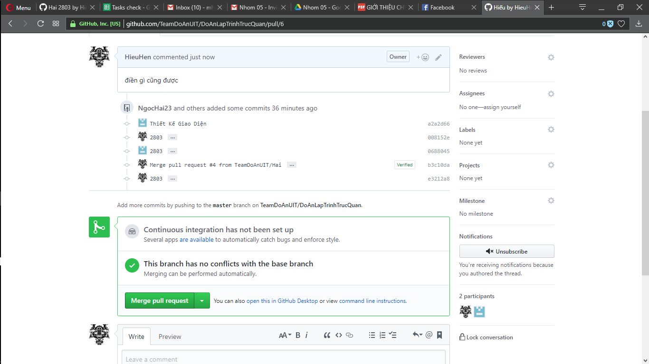

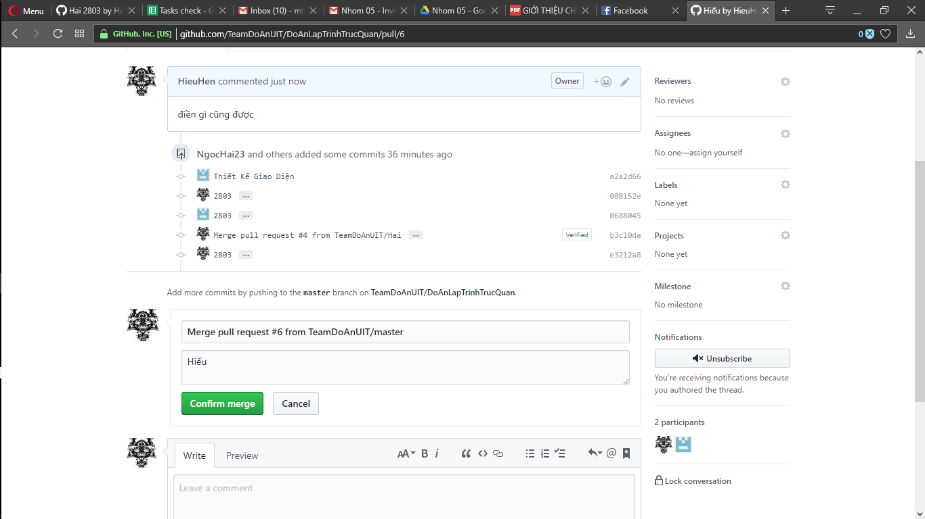

**-4 quay lại gitdesktop và chọn như hình:**

